**МБОУ «Начальная школа – детский сад №71»**

**Классный час**

**«Мы за раздельный сбор мусора»**

**2 класс**

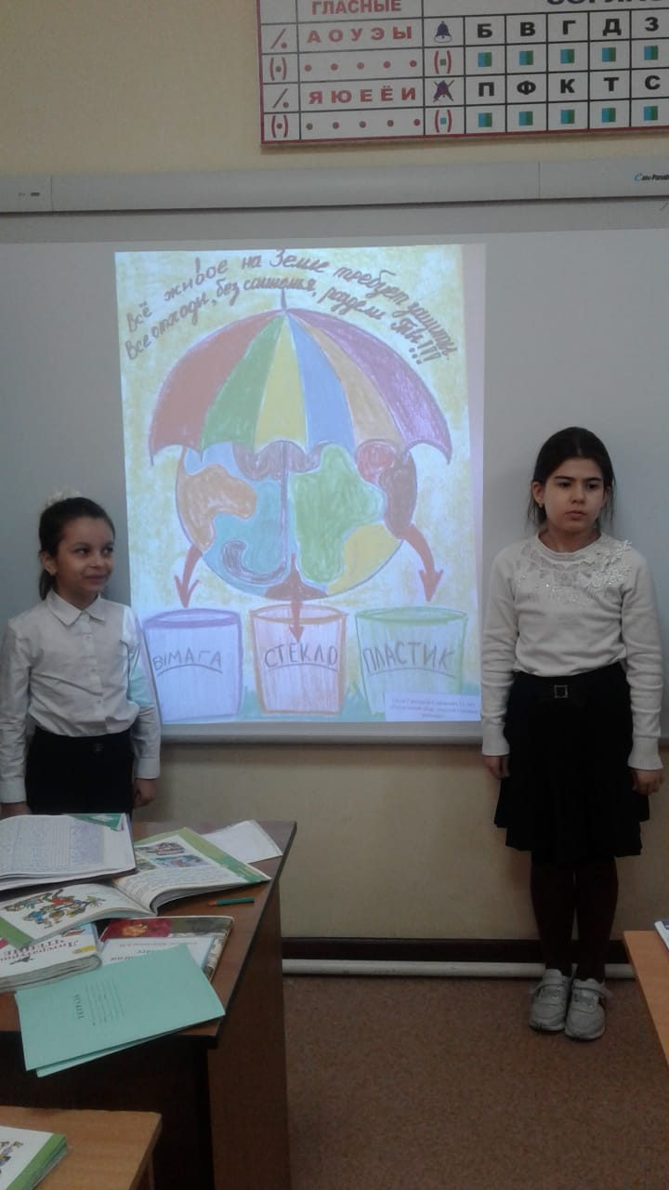

**Учитель: Абдулаева А.М.**

Махачкала

2020-2021 уч. год

**Цель:** формирование экологической грамотности у детей по вопросам бережливого отношения к природным ресурсам и расширение представлений о возможностях переработки твёрдых бытовых отходов; формирование экологической культуры у учащихся.

**Задачи:**

**-** рассмотреть основные виды бытовых отходов (домашнего мусора);

**-** определить основные признаки классификации мусора;

- показать на практических примерах необходимость в сортировке и переработке бытовых отходов (мусора);

**Оборудование:** компьютер, проектор, презентация «Вторая жизнь бытовых отходов», наглядные пособия на бумажной основе «Во что можно превратить раздельно собранные отходы?», памятка «Сортировка мусора».  
**Ход классного часа**

Ученица:

Есть в природе равновесие,

Нарушать его нельзя.

В жизни это очень важно

Для тебя и для меня.

Что бы было равновесие

Надо с вами, нам, друзья

Не выбрасывать отходы

И не загрязнять моря.

Меньше фантиков, бумажек

Ты на улицу бросай!

**Учитель:** Дорогие ребята! Прослушав это стихотворение, как вы думаете о чём мы поговорим на классном часу? (ответы детей)

Об одной очень важной проблеме, которая касается каждого из нас. Мы поговорим об отходах, о том, как правильно их сортировать, перерабатывать, о вторичном использовании бытовых отходов, а также узнаем, во что можно превратить раздельно собранные отходы.  
**Учитель:** Начнем мы с того, что посмотрим, сколько всего мы выбрасываем в мусорное ведро в течение всего дня. Для этого сыграем в игру «Сегодня я выбросил…».   
*Правила игры:*  
На доску прикреплено изображение мусорного ведра. По очереди каждый учащийся называет и записывает то, что он выбросил вчера или сегодня в мусорное ведро. Таким образом «заполняем» ведро.   
**Учитель:**  Посмотрите теперь на мусорное ведро, оно у нас заполнилось полностью, все, что мы с вами выбрасываем - это бытовые отходы (одноразовые стаканчики, кожура от бананов и мандаринов, листочки, пакеты…) Сегодня в мусоропроводы и на свалки попадает большое количество (1,3 млрд. тонн) отходов в год.

**Беседа «Раздельный сбор бытовых отходов».**

**Учитель:** Бытовой мусор — предметы или товары, потерявшие потребительские свойства, наибольшая часть отходов потребления. Каждый из нас постоянно выбрасывает мусор, но правильно ли мы это делаем?   
Все мы хоть раз слышали о таком понятии как «раздельный сбор мусора». Кто из вас расскажет, что же такое раздельный сбор мусора?  
**Учащийся:** Разделение мусора - сортирование и сбор мусора в зависимости от его происхождения. В школе собирали макулатуру, пластиковые крышки.   
**Учитель:** Разделение мусора делается в целях избегания смешения разных типов мусора и загрязнения окружающей среды. Данный процесс позволяет подарить отходам «вторую жизнь», в большинстве случаев благодаря вторичному его использованию и переработке. Разделение мусора помогает предотвратить разложение мусора, его гниение и горение на свалках. Следовательно, уменьшается вредное влияние на окружающую среду.  
А кто знает, на какие группы можно разделить наш мусор?  
**Учащийся:** Весь наш мусор можно разделить на несколько групп: бумага, пластик, стекло и смешенный мусор.  
**Учитель:** Очень хорошо! Раздельный сбор мусора был введён с 1 января 2019-го года в России. Посмотрит, какие будут контейнеры и что можно выбрасывать в них.

**Синие баки** установят для «сухого» и «чистого» мусора, такого как пластик, металл, полиэтиленовые пакеты, макулатура, стекло, картон, бумага. Это так называемые полезные отходы, которые могут идти в переработку. **Серые баки** с изображением банана будут предназначены для смешанных отходов, или «грязного» мусора – пищевых, растительных, загрязненных отходов, средств личной гигиены, очистки фруктов и овощей, остатки еды и другого мусора. Разные виды отходов будут вывозить разные автомобили: «чистые» отходы заберет синий автомобиль, «грязные» – серый. Отходы отправятся на сортировочные пункты или на крупные перерабатывающие комплексы.

**Коричневые баки -** батарейки, аккумуляторы, ртутные термометры, люминесцентные лампы - подлежат специальной утилизации.

**Игра «Куда это выбросить?»**

**Учитель:** А сейчас посмотрим, как хорошо вы запомнили, куда, что нужно выбрасывать. Для этого сыграем в игру «Куда это выбросить?»   
*Правила игры:*  
Учащиеся образуют 2 группы. Каждой группе дается конверт, в котором карточки с написанием различных предметов. На доске изображения 2 мусорных контейнеров. Учащимся необходимо правильно «выбросить» мусор (рассортировать карточки по контейнерам). Дети по очереди выходят к доске, читают надпись и кладут в нужный контейнер.  
**Учитель:** Вы прекрасно справились с этим заданием, молодцы.  
Мы по улице идем, на которой мы живем, (все шагают)  
Мы бумажки и стекляшки собираем и кладем. (приседают и имитируют сбор мусора)  
Раз в ведро, а два – в корзину, наклоняем дружно спину. (делают наклоны)  
Если дружно потрудиться, все вокруг преобразится! (разводят руки в стороны).

**Беседа «Переработка и вторичное использование бытовых отходов» с демонстрацией презентации «Вторая жизнь бытовых отходов»**

**Учитель:** После того как мы выбросили мусор он идет на переработку.  
Слайд 2.  
• Переработка отходов — деятельность, заключающаяся в обращении с отходами с целью их безопасного уничтожения или обеспечения повторного использования.  
Слайд 3.  
• Из вторсырья производится целый ряд бумажной продукции, в первую очередь картон, туалетная бумага, а также отдельные виды стройматериалов.  
Слайд 4.

•бутылки очищаются от постороннего мусора (крышки, этикетки), после чего моются от грязи и остатков содержимого, сортируются по цвету, и дробятся.  
Слайд 5.

• Собранные банки и бутылки превращают в стеклянный бой – так в производстве называют размельченное упаковочное стекло. Стеклянный бой пропускают через магнит, чтобы отделить оставшиеся металлические крышки от бутылок. Для производства стекла используют кварцевый песок, соду и известняк, но одну треть от общей массы можно заменить стеклянным боем, что экономит природное сырье и энергию на производство.  
Слайд 6.  
То, что не проходит вторичную переработку отправляется на утилизацию, в основном утилизируется мусор двумя способами:  
1)Захоронение;  
2)Сжигание.  
Слайд 7.  
• Помимо промышленной переработки люди самостоятельно «дарят» отходам вторую жизнь в виде украшений и полезных приспособлений.  
**Учитель:** Вот и подошёл к концу классный час, сегодня мы с вами узнали много нового. Научились правильно сортировать мусор. А сейчас я попрошу каждого из вас поделиться своими впечатлениями от классного часа. **Учитель:**Всем спасибо за прекрасную работу.

